|  |  |  |  |
| --- | --- | --- | --- |
| Гвоздик Г.А. | пересдача | Группа 201 |  |

**Контрольное задание № 21**

**3**1. Каким терминам соответствуют эти определения?

Линия падения-***восстания*** – линия пересечения поверхности наклонного пласта с перпендикулярной к нему вертикальной плоскостью;

~~Синклинорий~~ **(*дивергентная складчатая зона*)** складчатая зона, в противоположных частях которой шарнирные поверхности складок имеют встречные падения;

**+**Аклинорий – складчатая зона, в которой срединная поверхность параллельна поверхности геоида.

2. Нарисуйте схематическую карту по ее описанию. Расставьте индексы, крапы, примерные элементы залегания.

|  |  |
| --- | --- |
| Толща песчаников с маркирующим горизонтом конгломератов живетского яруса (айская свита) смяты в две наклонных, закрытых, острых складки северо-западной вергентности, с шарнирами, полого погружающимся на СВ. На юго-западе они перекрываются круто моноклинально залегающими туфами трахириолитов радашной свиты визейского яруса.  *Всё перепутано! Складки не две, а* ***одна****; вергентность слабая есть, но* ***северо-восточная****, а не северо-западная; всё перекрыто на* ***северо-западе****, а не на юго-западе. Крап туфов не поставлен.*  **1** |  |



3. Нарисуйте на схематической карте и оцифруйте горизонтали рельефа так, чтобы ситуация соответствовала горизонтальному перевернутому залеганию слоев. Определите типы несогласий. Изобразите несогласные границы *(нужны точечные границы).*

~~Структурное~~ ***параллельное, географическое*** несогласие. **4**

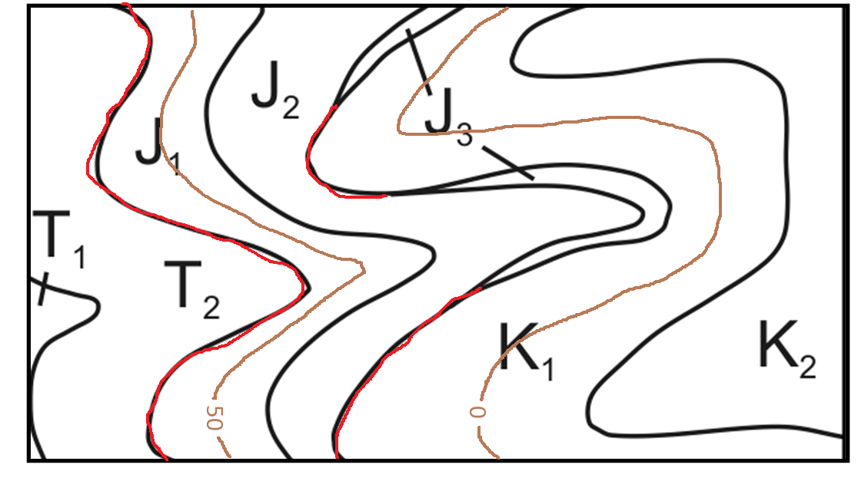

4. Какая номенклатура и масштаб у листа, расположенного юго-западнее листа М-41-13? **М** ~~L~~ - 40 – 36 *(пояс не меняется).***3**

**4** 5. Вергентность *(вергентность – направление восстания! То есть азимут наоборот!)* складчатой зоны СЗ-315, а угол падения осевых поверхностей 50°. Определите элементы залегания перевёрнутого крыла опрокинутой антиклинальной складки, если известно, что нормальное крыло падает под углом 35º, а шарниры складок горизонтальные.

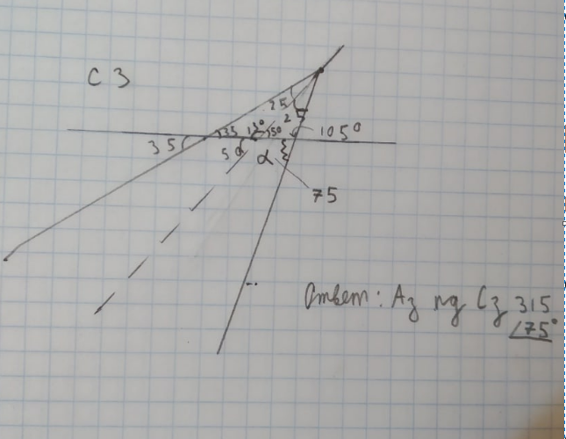

**15 баллов = 3**